***Komputerowe Wspomaganie Projektowania Układów Elektronicznych***

***Podwajacz napięcia***

*(projekt nr. 23)*

Łukasz Twardogórski

gr. ESPiO

nr. 126 126

1. Wstęp teoretyczny.

Powielacz napięcia jest to obwód elektryczny transformujący prąd zmienny na prąd stały o wyższym, względem wejściowego, napięciu.

Układ przedstawiony poniżej jest nazywany podwajaczem napięcia. Można go traktować jako szeregowe połączenie dwóch układów prostowników jednopołówkowych.

Formalnie jest to układ prostownika dwupołówkowego, ponieważ są wykorzystywane obie połówki okresu sygnału wejściowego – częstotliwość tętnień jest podwojoną częstotliwością sieci.

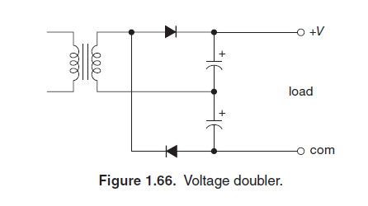

2. Analiza układu w programie LTspice.

**Analizy czasowa**. Podstawowa konfiguracja układu podwajacza napięcia.

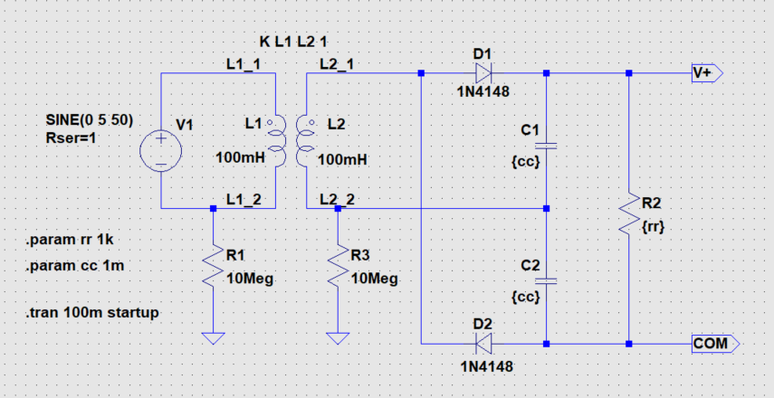

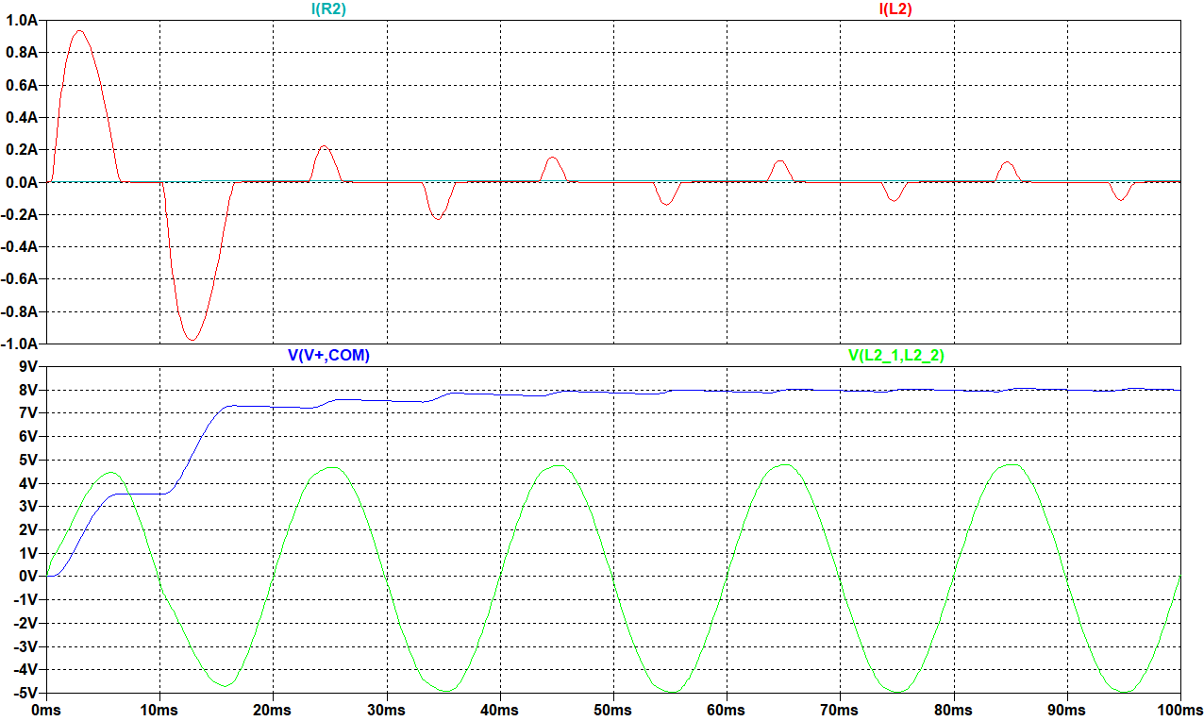

Do poprawnej symulacji układu w programie LTspice wymagane jest dodanie rezystorów o bardzo dużej rezystancji (10M) do cewek transformatora i podłączenie ich do masy.

Do symulacji użyłem modelu popularnej diody prostowniczej 1N4007, ponieważ dostępna w standardowej bibliotece dioda 1N4148 ma zbyt mały maksymalny prąd przewodzenia.

**Analizy parametryczne**.

Podstawowa konfiguracja układu dla różnych napięć.

Napięcie źródła 1V (50Hz).

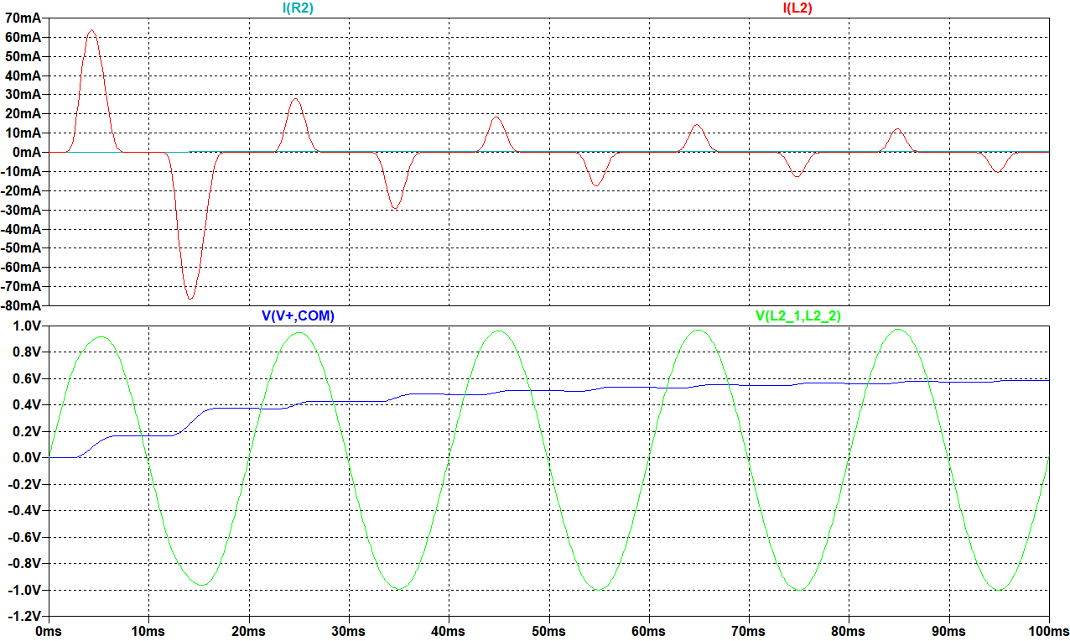

Napięcie źródła 12V (50Hz).

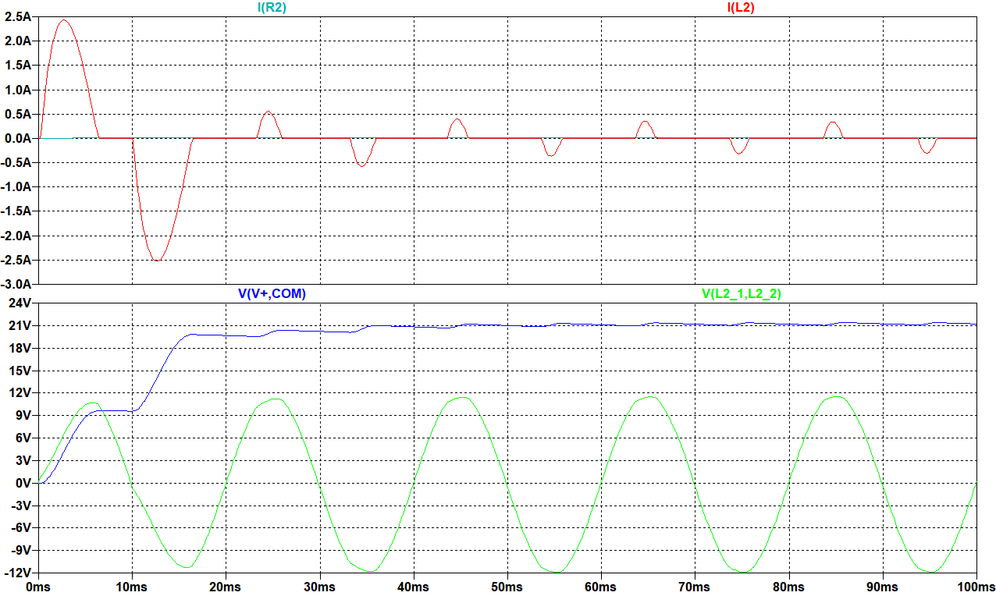

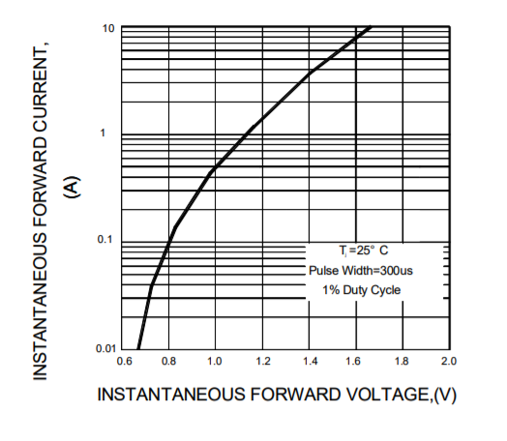Z racji na spadek napięcia diody krzemowej w kierunku przewodzenia układ ten nie spełnia swojej roli dla sygnałów o niskiej amplitudzie. Widzimy to szczególnie dla 1V, gdzie układ zmniejsza napięcie wyjściowe zamiast je zwiększać.

Charakterystyka w kierunku przewodzenia diody 1N4007.

Dla napięcia 12V i rezystora obciążającego układ 1k Ohm prąd początkowy pobierany z cewki transformatora wynosi aż 2.5A, gdzie prąd płynący przez rezystor to tylko około 21mA.

Dlatego kolejne symulacje układu zostaną przeprowadzone dla źródła 5V (50Hz) o rezystancji szeregowej równej 1 Ohm, ponieważ użyta dioda zapewnia prąd w kierunku przewodzenia 1A.

Rezystancja obciążająca układ została zmieniona na 100 Ohm.

Zmiana pojemności kondensatorów od 0 do 5mF z krokiem 0.25mF.

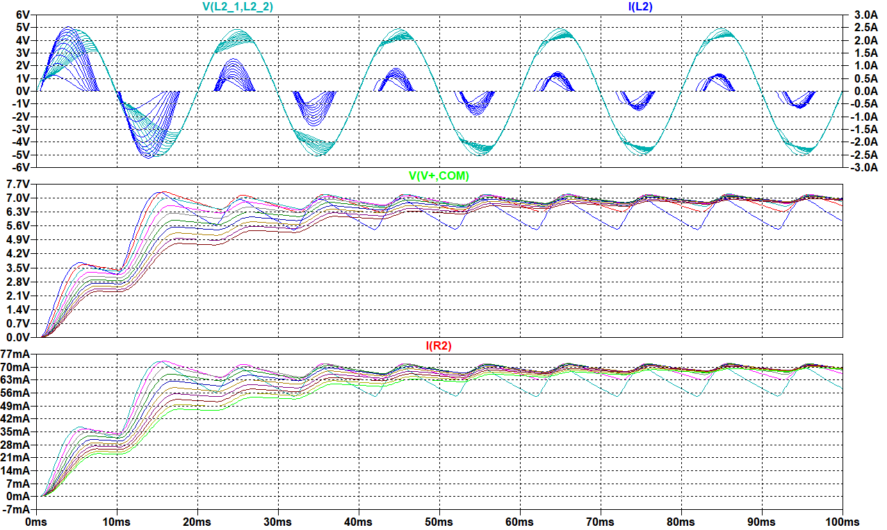

Z wykresów możemy wywnioskować, że im większa pojemność kondensatorów tym stabilniejsze napięcie i prąd płynący przez rezystor obciążający. Niestety dla dużych pojemności widzimy znacznie większy pobór prądu z transformatora (zwłaszcza w fazie początkowej), a nawet zniekształcenia przebiegu sinusoidalnego, spowodowane dużym poborem prądu.

Zmiana rezystancji rezystora obciążającego od 25 Ohm do 1k Ohm z krokiem 25 Ohm.

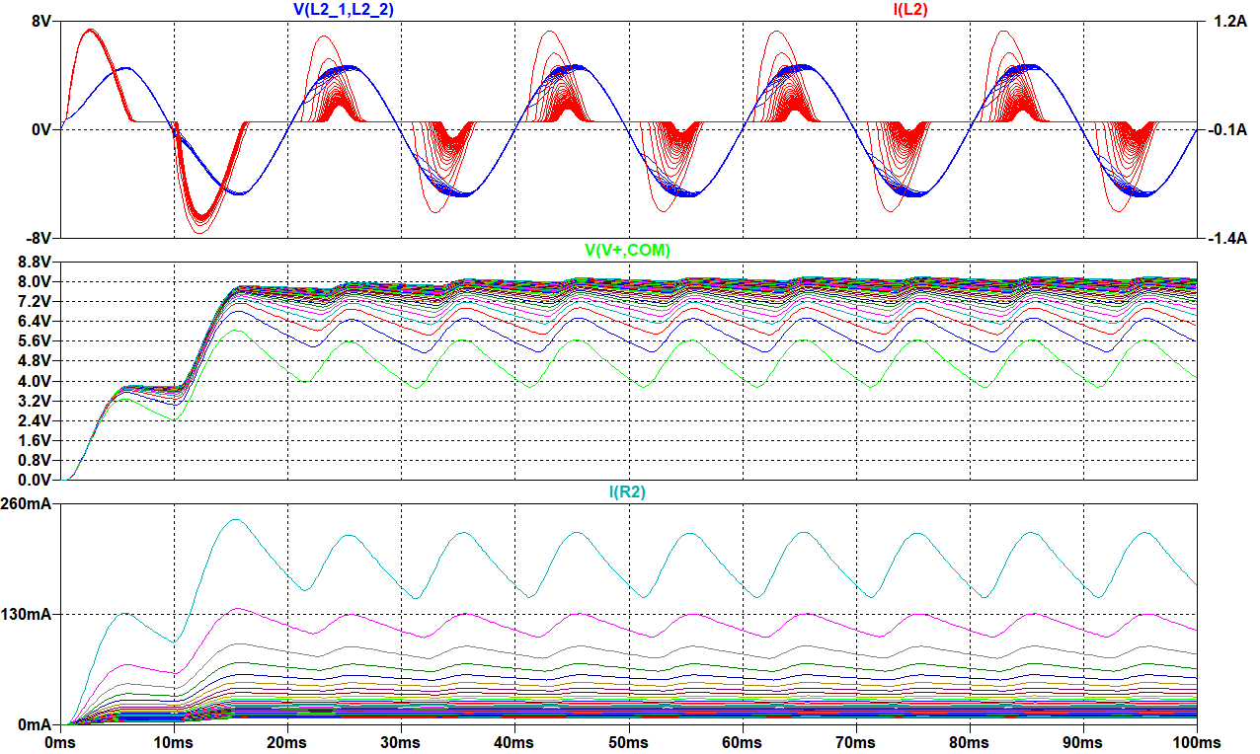

Z wykresów możemy wywnioskować, że im mniejsza rezystancja rezystora obciążającego tym niższe i mniej stabilne napięcie na wyjściu układu i większy prąd wyjściowy (który jest również mniej stabilny). Prąd pobierany z transformatora ma charakter dużych impulsów (górna połowa sinusoidy a amplitudzie nawet do 1A) co pół okres sygnału. Dla dużych rezystancji wyjściowych układu widzimy poprawę kształtu sygnału do sinusoidy.

**Analizy temperaturowe**.

Podstawowa konfiguracja układu. Zmiana temperatury globalnej układu od -20 do 100 stopni Celsiusa z krokiem 20.

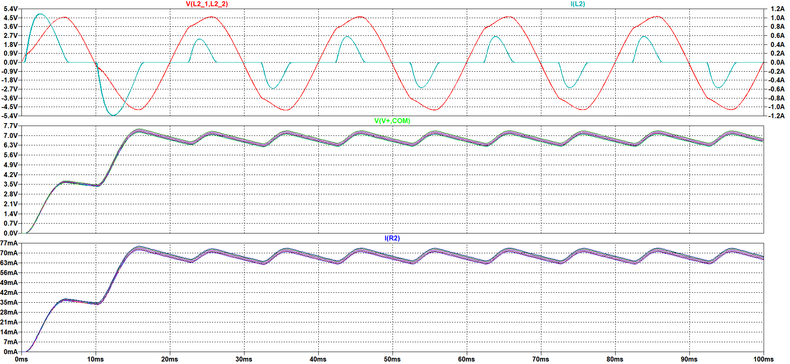

Podstawowa konfiguracja układu. Zmiana temperatury diody od -20 do 100 stopni Celsiusa z krokiem 20.

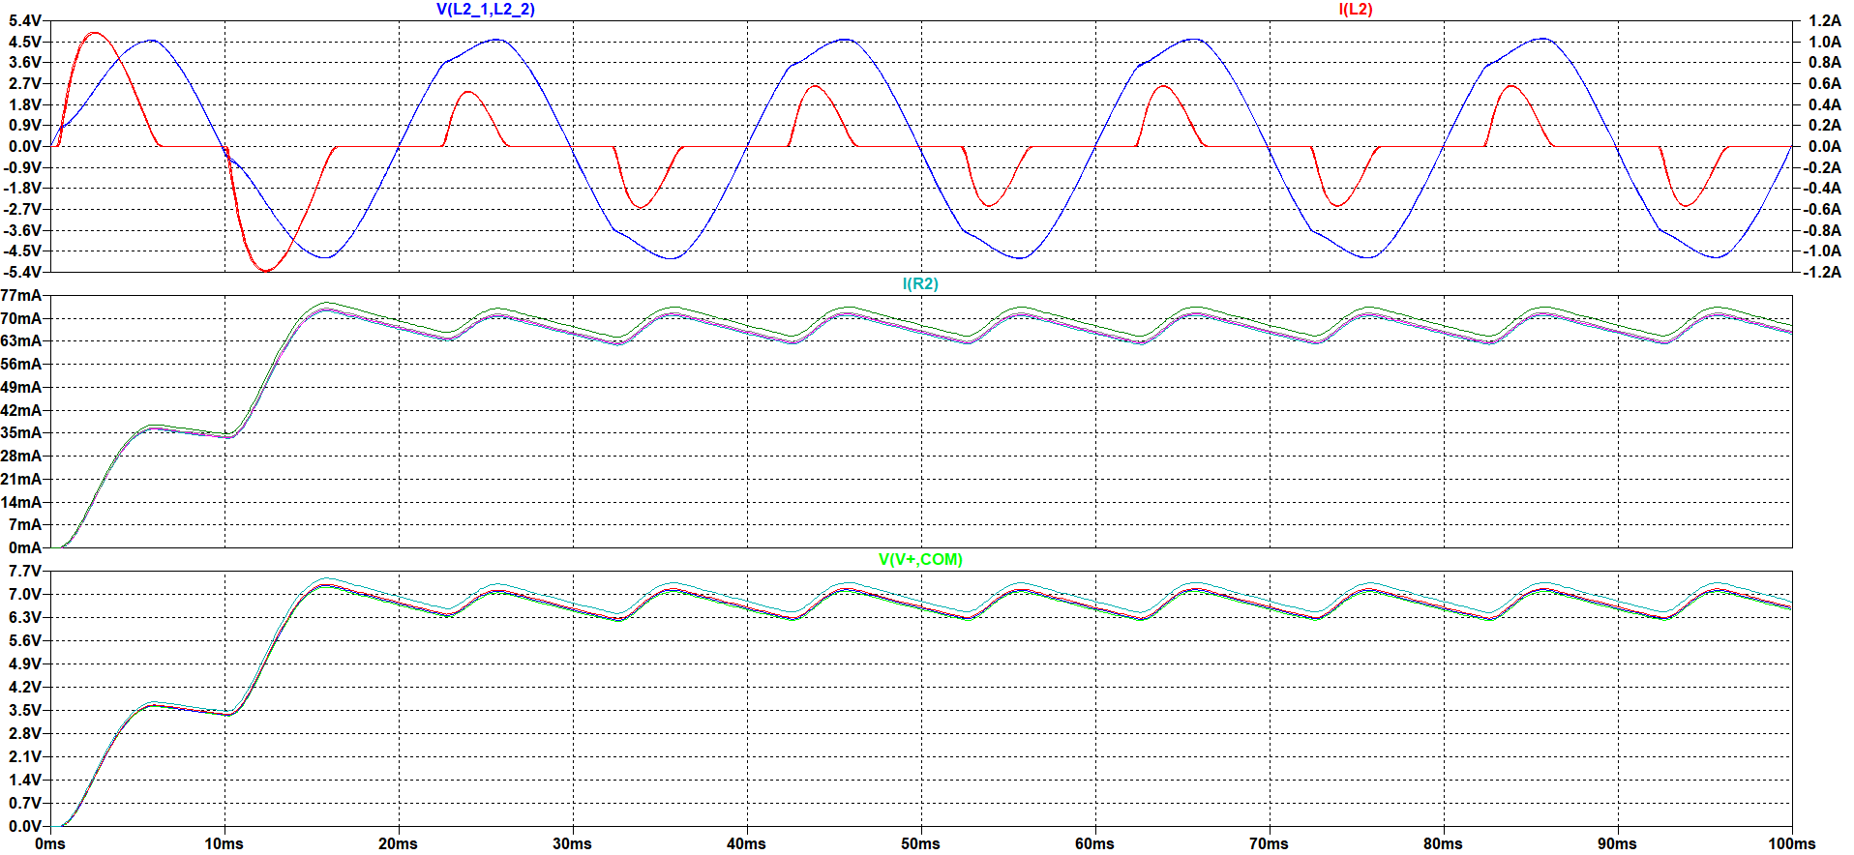

Wpływ temperatury na układ jest niewielki i dotyczy głównie diod prostowniczych.

**Analizy Statystyczna**.

Analiza Monte Carlo. 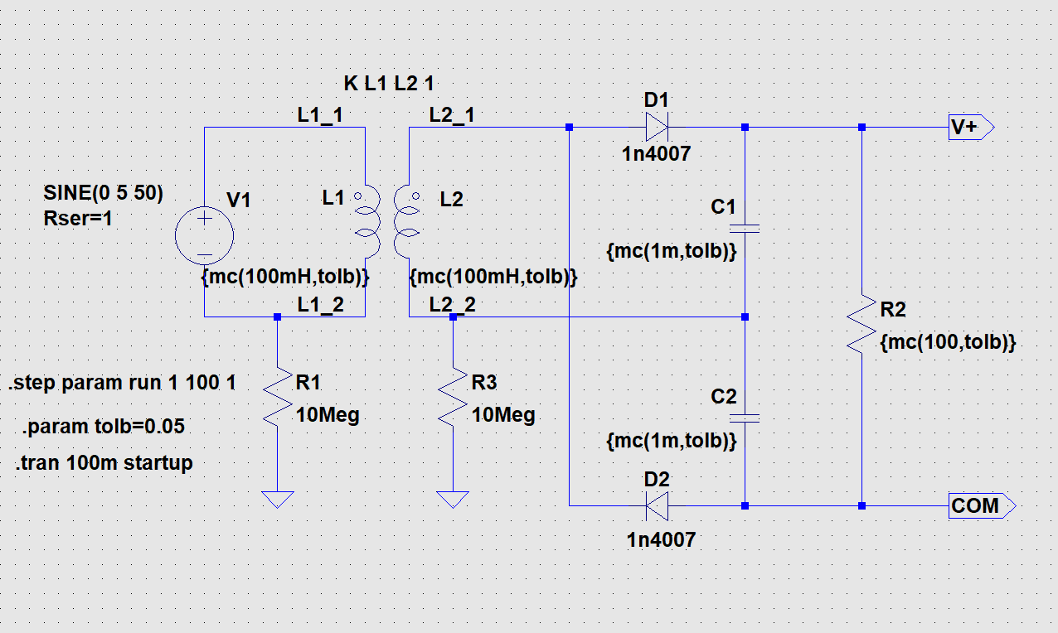

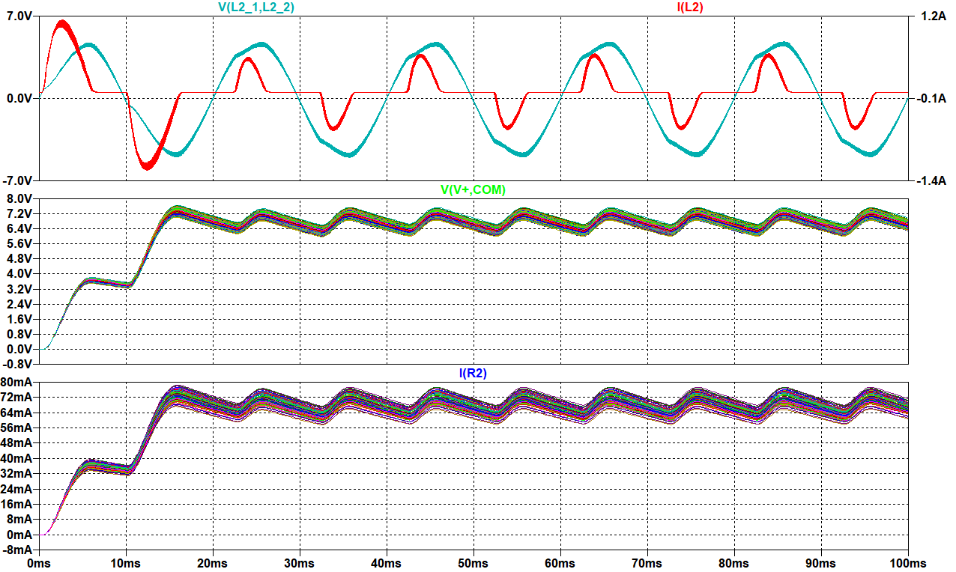

Analiza Worst Case.

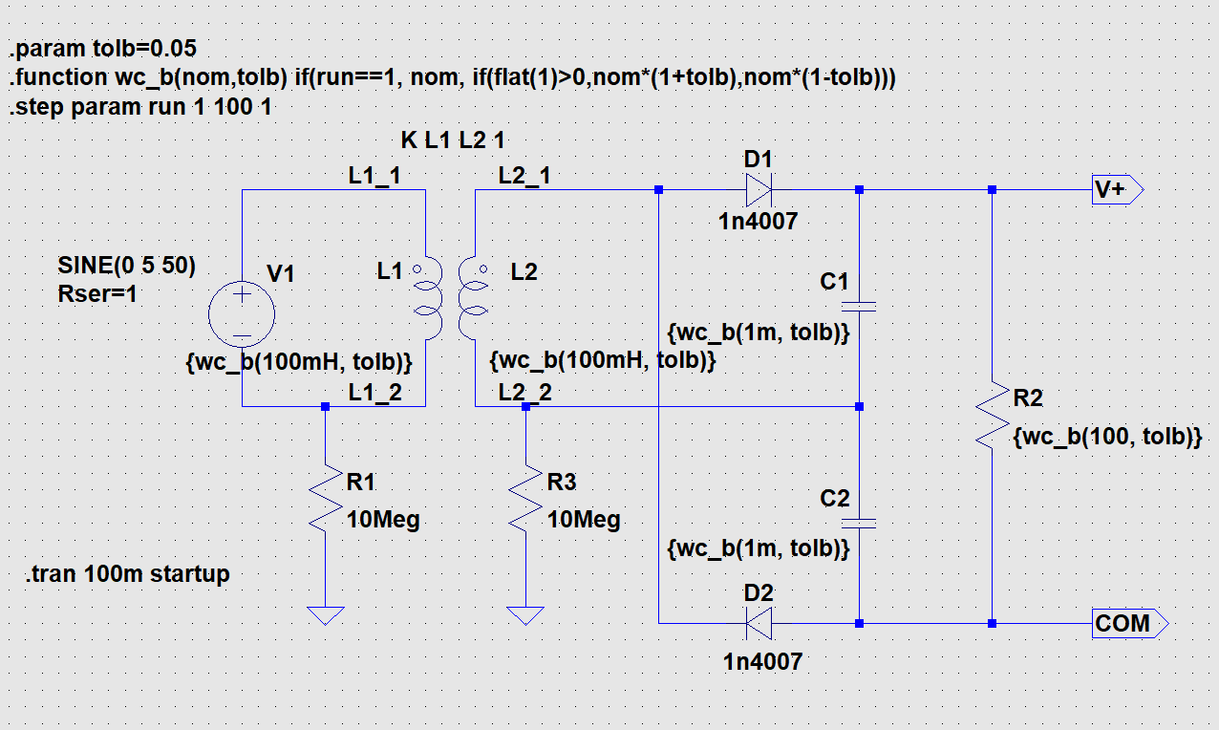

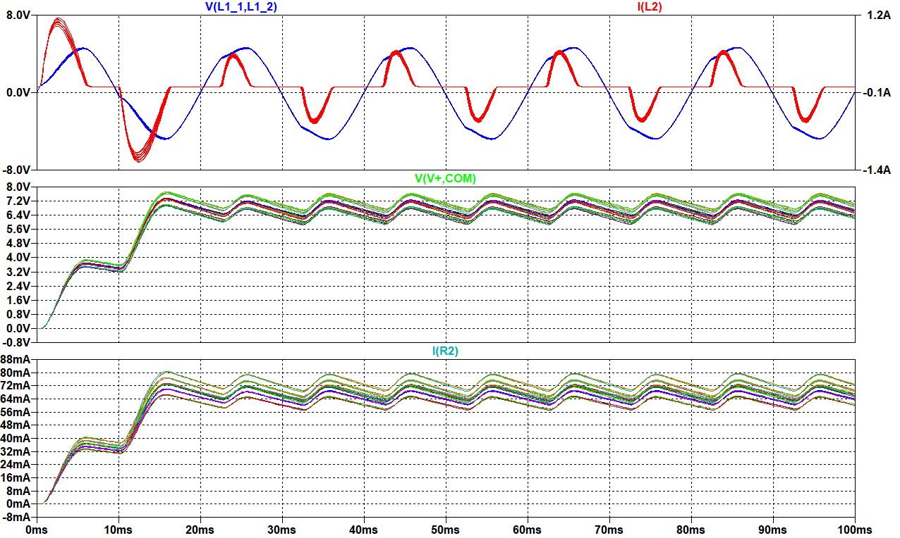

Analizy zostały przeprowadzone dla 5% dokładności parametrów i 100 przebiegów.

Większy rozrzut wyników został otrzymany dla analizy Worst Case.

**Analizy optymalizacyjna**.

Dla tego rodzaju układów analiza optymalizacyjna powinna zostać przeprowadzona dla danego obciążenia i dokładnych wartości źródła zasilania, ponieważ jak widać z w/w analiz układ zachowuje się bardzo zróżnicowanie m.in. spowodowane jest to małą sprawnością układu i impulsowym poborem prądu o znacznych wartościach (kluczowy jest dobór diod i pojemności kondensatorów).

Poprawiony dobór elementów dla układu wyjściowego pobierającego 50mA (nie zniekształcony przebieg napięcia z transformatora).

Użyte elementy posiadają 1% dokładność parametrów oraz został dodany kondensator filtrujący na wyjściu układu.

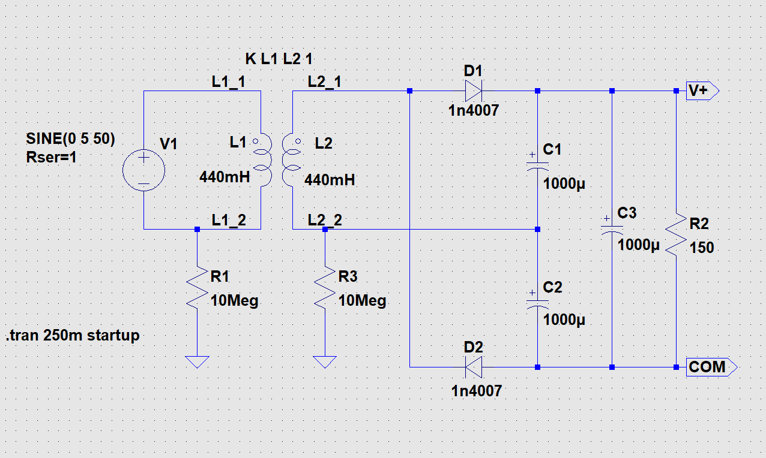

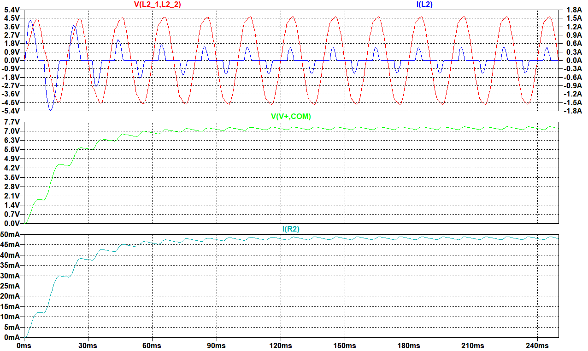

Tak zbudowany układ wolniej uzyskuje stan stabilny ale otrzymane przebiegi prądu i napięcia są zdecydowanie bardziej stabilne.

3. Analiza układu w programie Multisim.

**Analizy czasowa**. Podstawowa konfiguracja układu podwajacza napięcia.

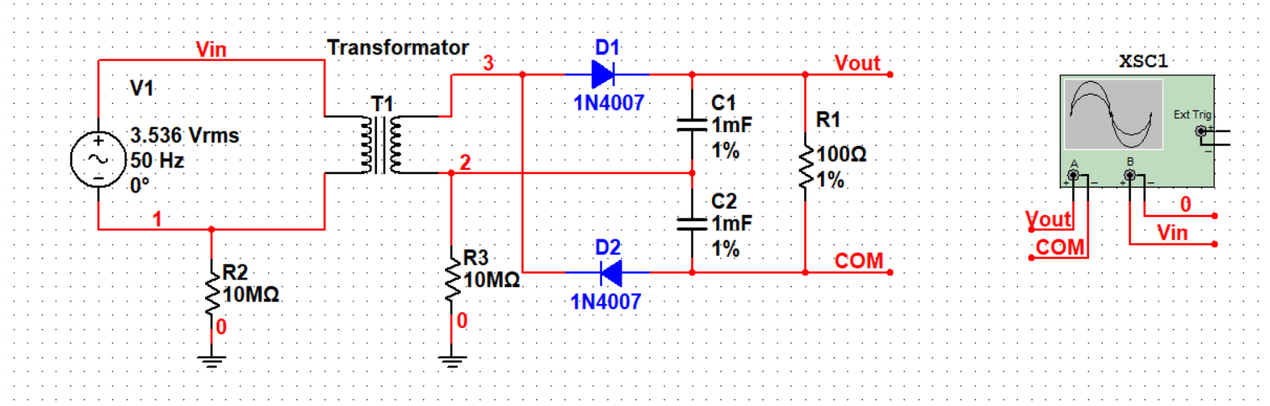

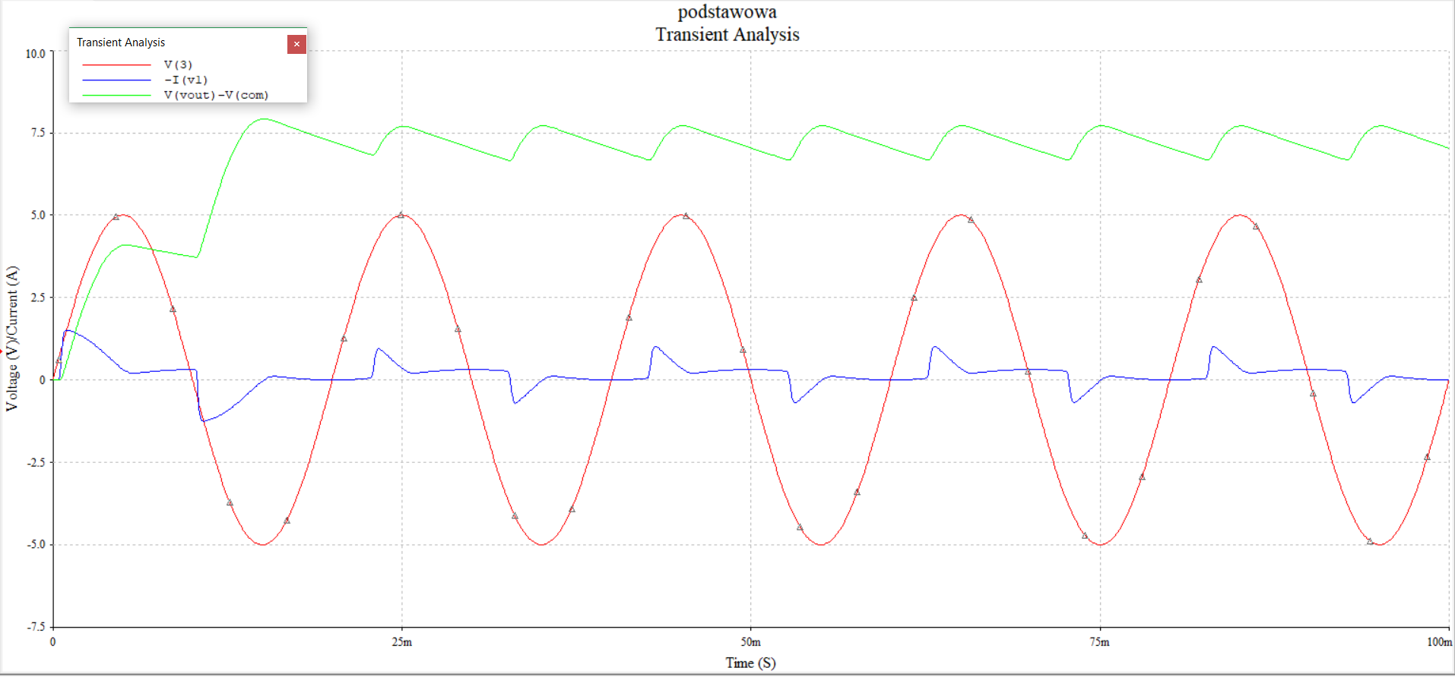

Do poprawnej symulacji układu w programie Multisim wykorzystałem takiej samej konfiguracji układu jak w programie LTspice.

Amplituda źródła wynosi 5V, czyli 3.536V RMS.

**Analizy parametryczne**.

Podstawowa konfiguracja układu dla różnych napięć.

Napięcie źródła 1V (50Hz).

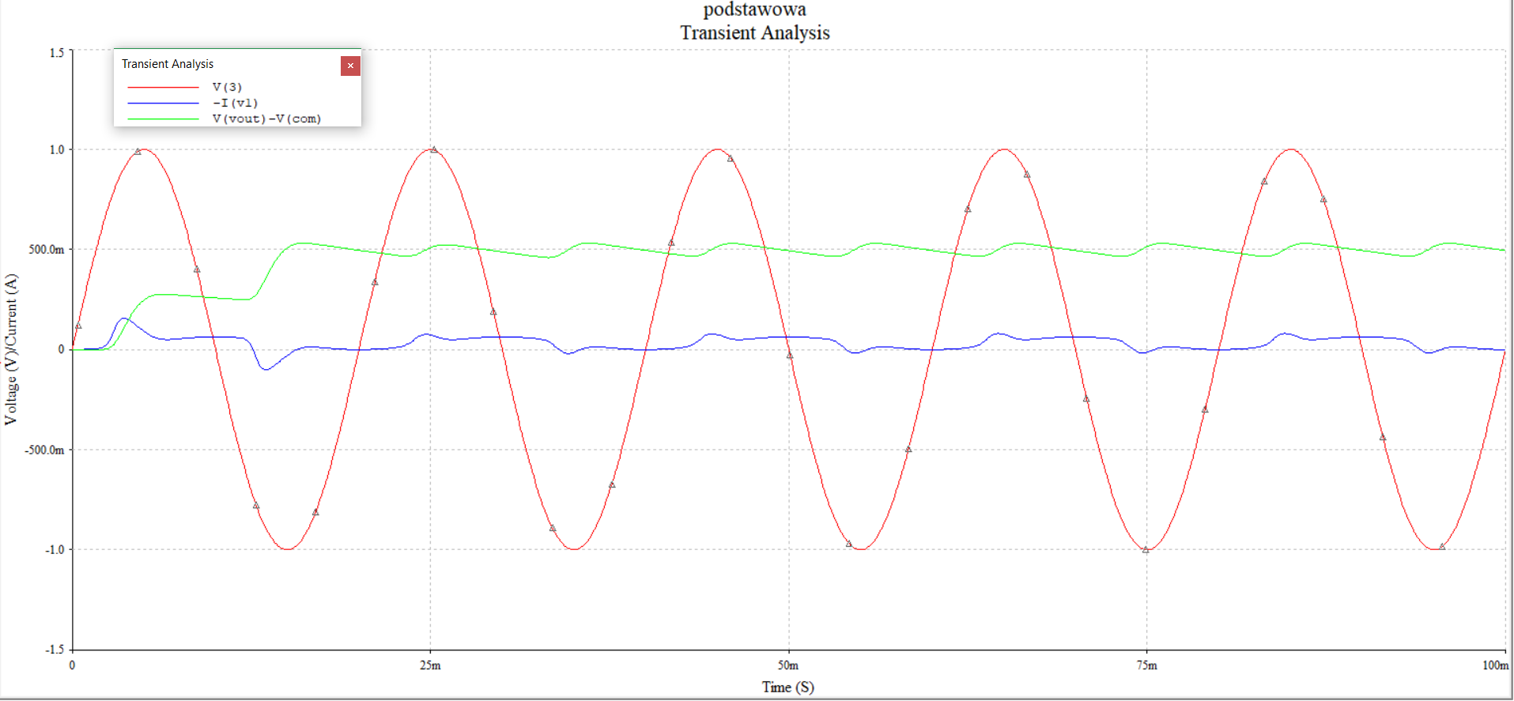

Napięcie źródła 12V (50Hz).

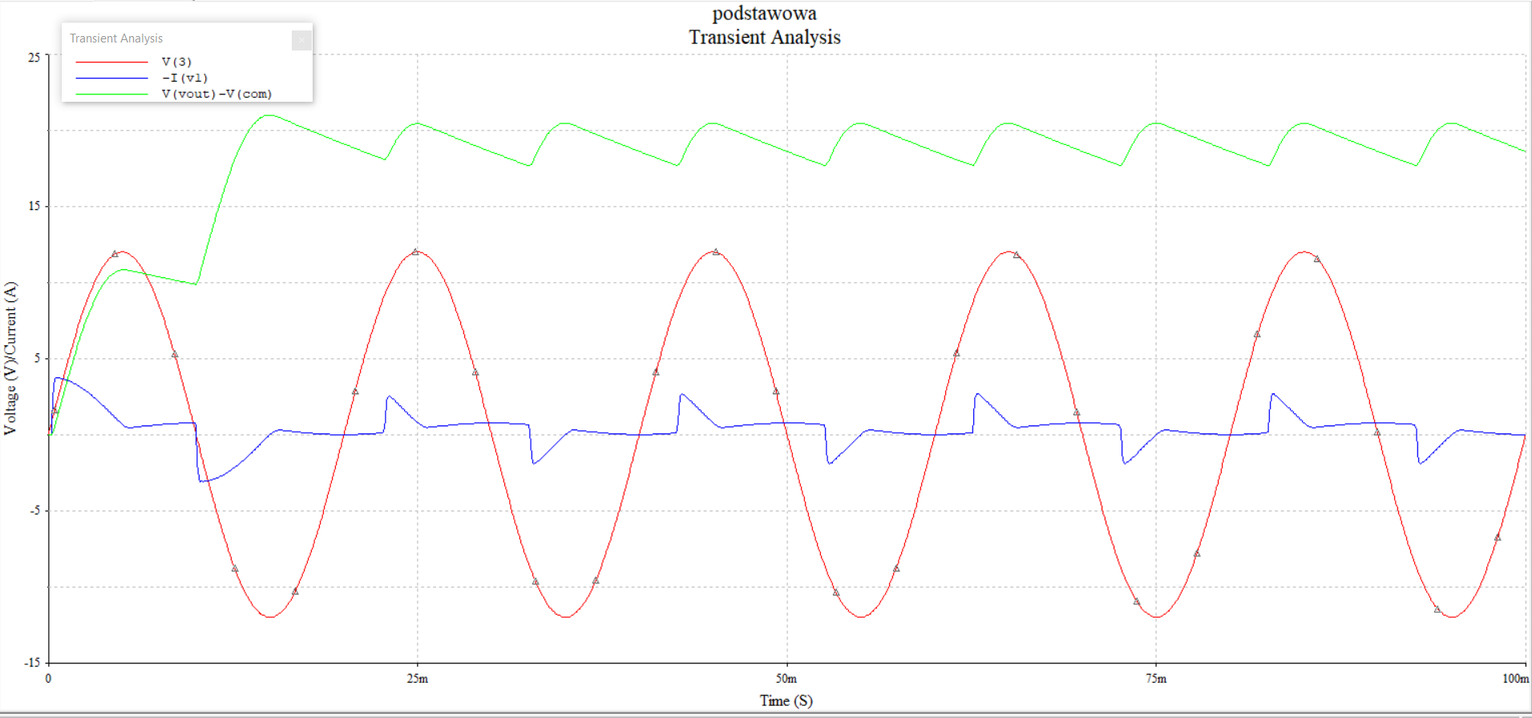

Z racji na spadek napięcia diody krzemowej w kierunku przewodzenia układ ten nie spełnia swojej roli dla sygnałów o niskiej amplitudzie.

Wyniki symulacji układu pokazują w dobry sposób jego działanie, zwłaszcza wykres poboru prądu z transformatora, a napięcie wyjściowe układu. Co ciekawe układ pokazuje przebieg w pełni sinusoidalny, gdzie program LTspice dla takich samych wartości pokazywał zniekształcony przebieg.

Kolejne symulacje układu zostaną przeprowadzone dla źródła 5V (50Hz), ponieważ użyta dioda zapewnia prąd w kierunku przewodzenia 1A.

Zmiana pojemności kondensatora C1 od 0 do 5mF z krokiem 0.25mF.

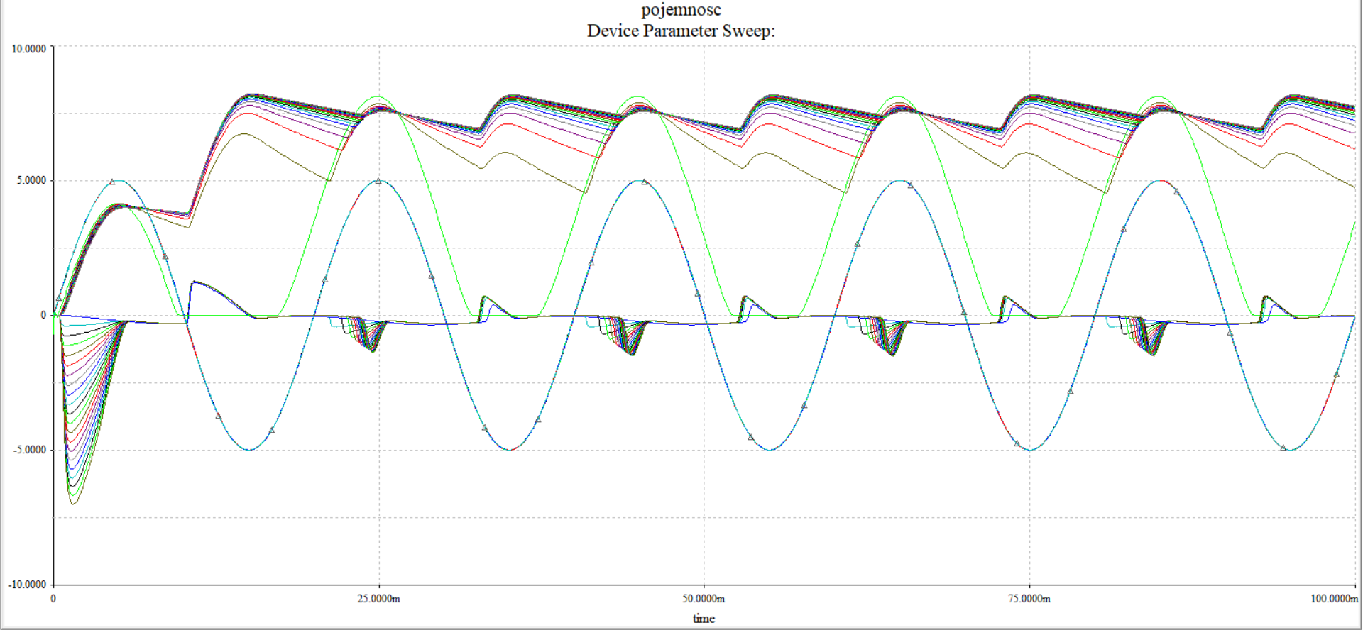

Zmiana pojemności kondensatora C2 od 0 do 5mF z krokiem 0.25mF.

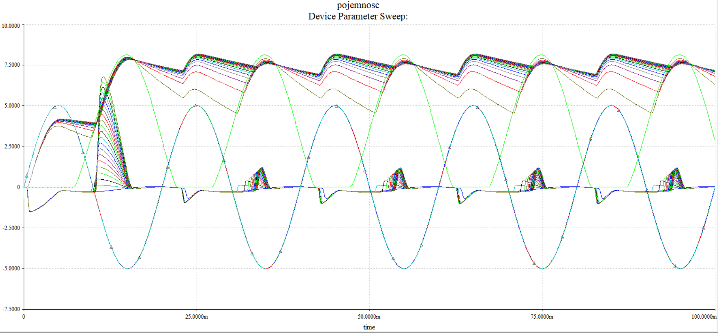

Z wykresów możemy wywnioskować, że im większa pojemność kondensatorów tym stabilniejsze napięcie i prąd płynący przez rezystor obciążający.

Dla dużych pojemności prąd pobierany przez układ w fazie początkowej jest kilka razy większy niż podczas normalnej pracy układu.

Zmiana rezystancji rezystora obciążającego od 25 Ohm do 1k Ohm z krokiem 25 Ohm.

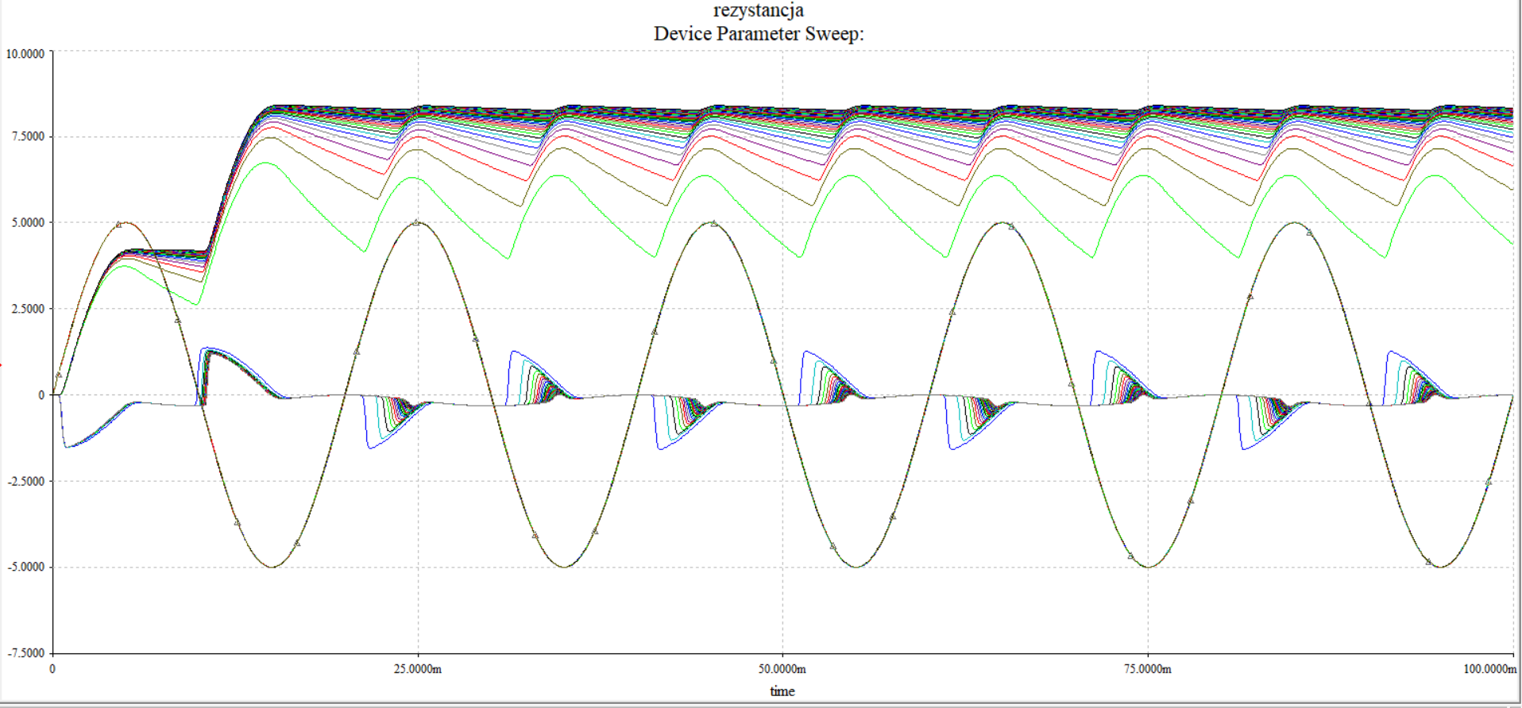

Z wykresów możemy wywnioskować, że im mniejsza rezystancja rezystora obciążającego tym niższe i mniej stabilne napięcie na wyjściu układu i większy prąd wyjściowy (który jest również mniej stabilny).

Otrzymane wykresu w programie Multisim sprawiają wrażenie zbyt idealnym mimo użycia elementów o rzeczywistych współczynnikach.

**Analizy temperaturowe**.

Podstawowa konfiguracja układu. Zmiana temperatury globalnej układu od -20 do 100 stopni Celsiusa z krokiem 20.

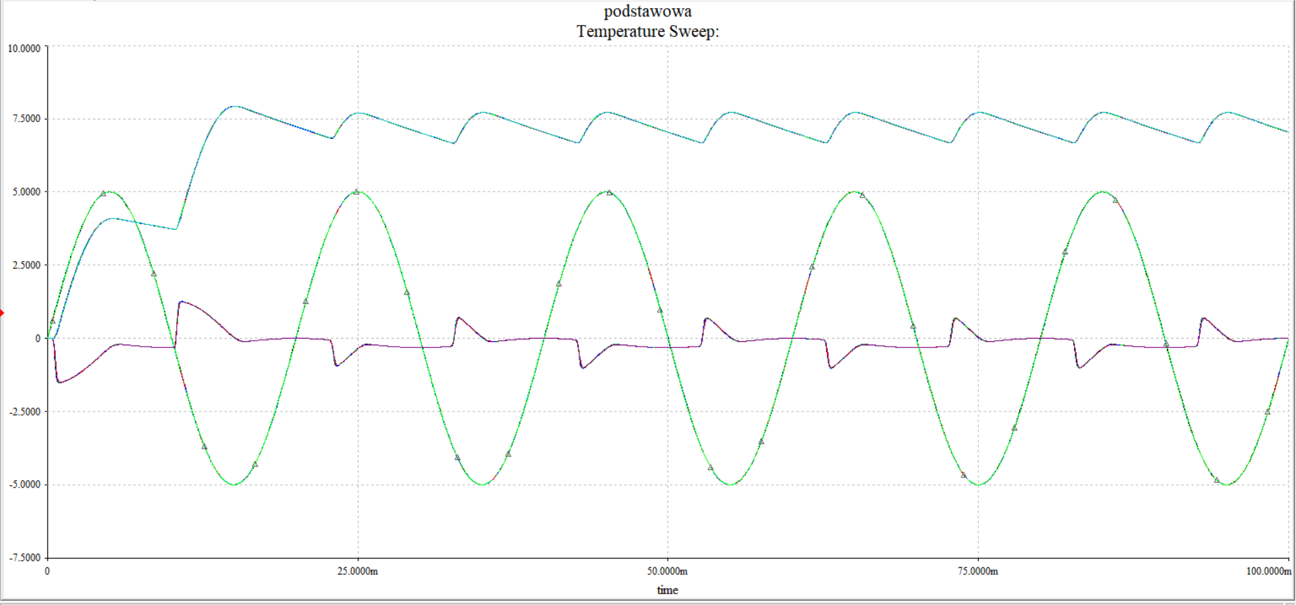

Podstawowa konfiguracja układu. Zmiana temperatury rezystora obciążającego od -20 do 100 stopni Celsiusa z krokiem 20. (TC=0.0001)

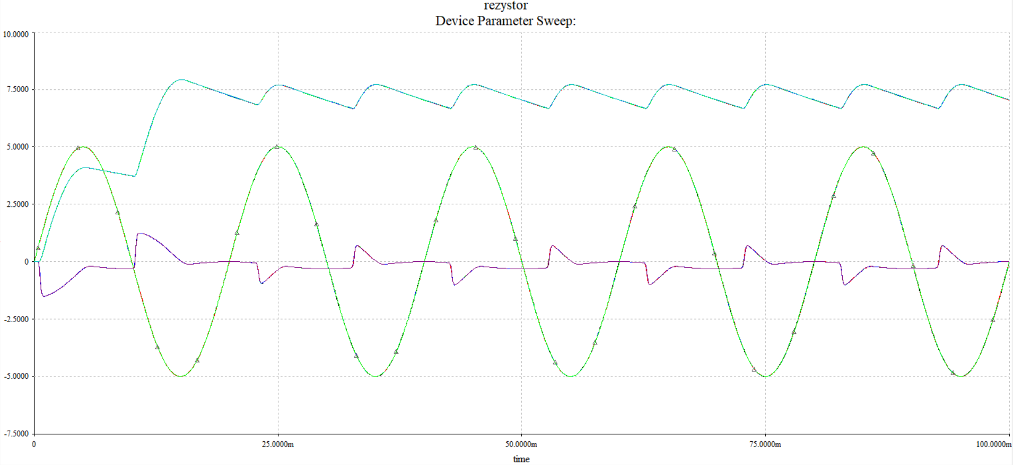

Podstawowa konfiguracja układu. Zmiana temperatury diody od -20 do 100 stopni Celsiusa z krokiem 20.

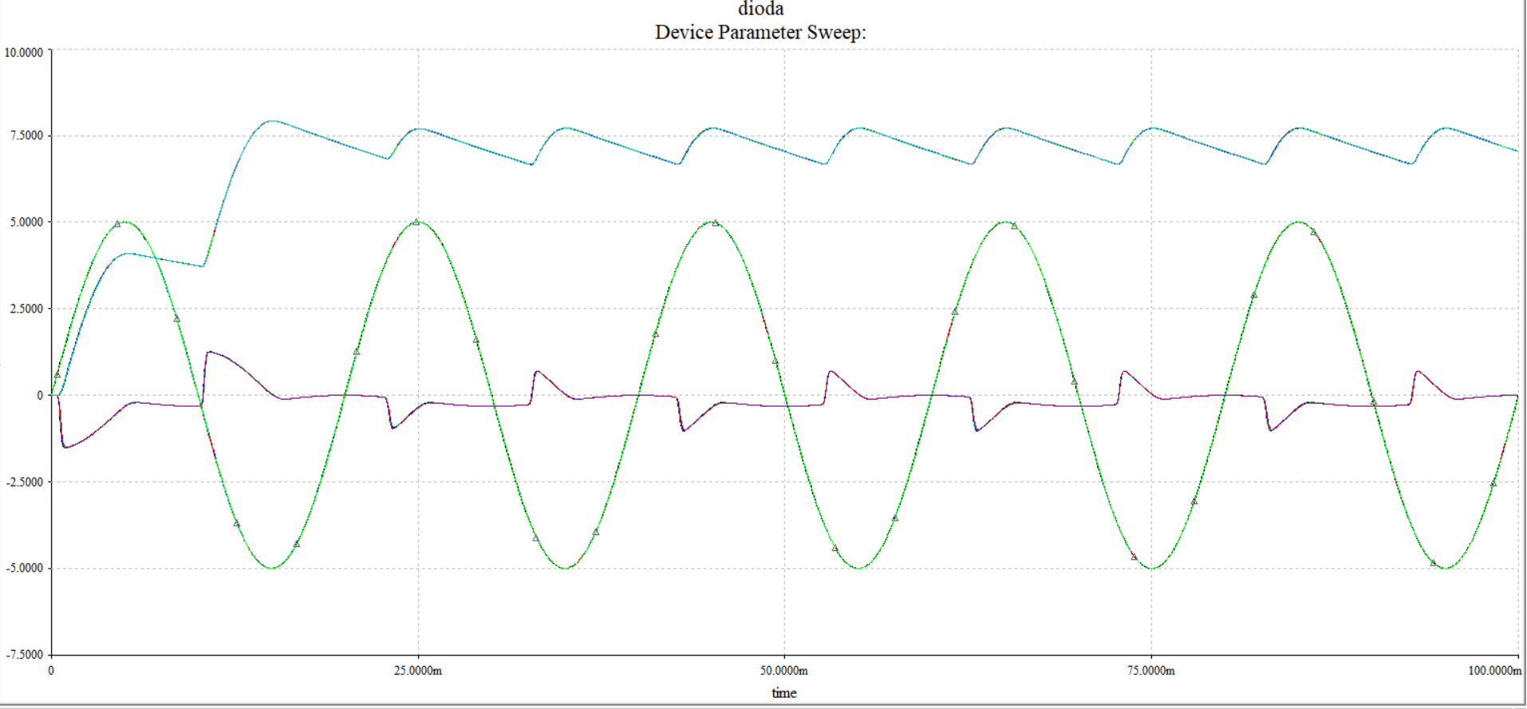

Mimo wprowadzenia współczynników temperaturowych do programu Multisim wyniki symulacji są bardzo podobne i widoczne tylko przy przybliżeniu otrzymanych wykresów.

**Analizy Statystyczna**.

Analiza Monte Carlo została przeprowadzone dla 5% dokładności parametrów i 100 przebiegów. (Wygenerowane wyniki zostały zapisane w arkuszach kalkulacyjnych).

Analiza Worst Case dla przebiegu w czasie jest niemożliwa do wykonania w programie Multisim.

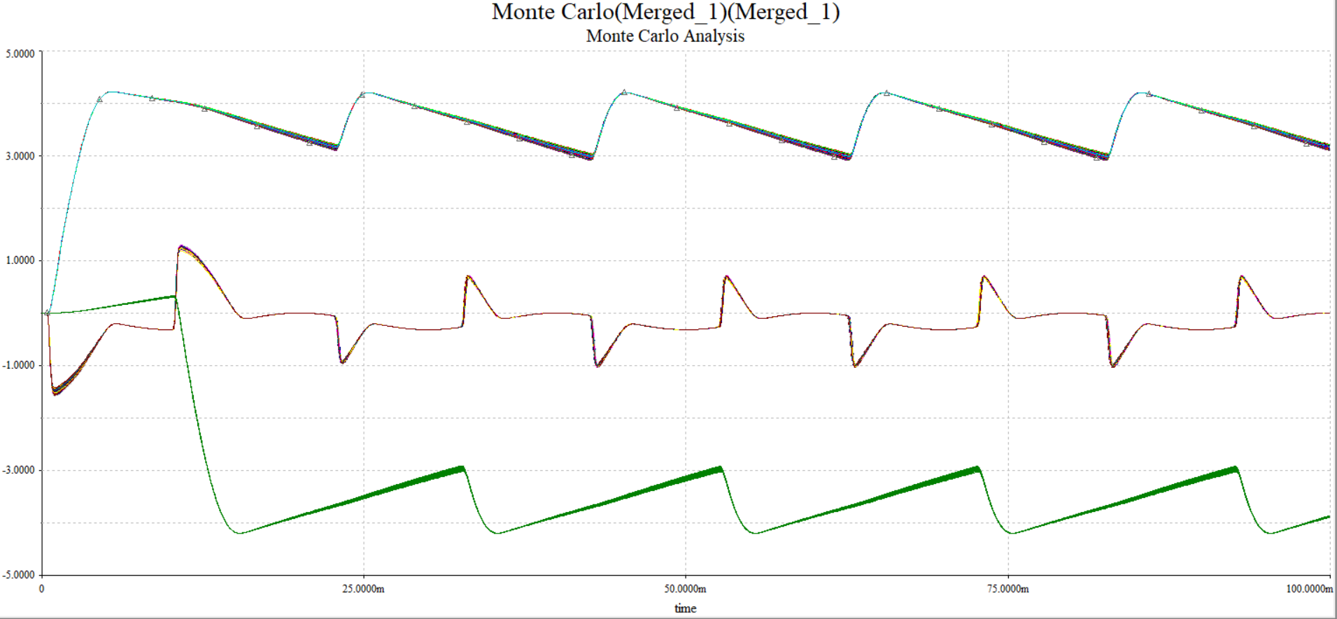

**Analizy optymalizacyjna**.

Analizę przeprowadzę dla takich samych warunków jak dla programu LTspice, jednak skupię się na usunięcie zafalować przebiegu napięcia i prądu na wyjściu układu.

Użyte elementy posiadają 1% dokładność parametrów oraz został dodane kondensator filtrujący na wyjściu układu.

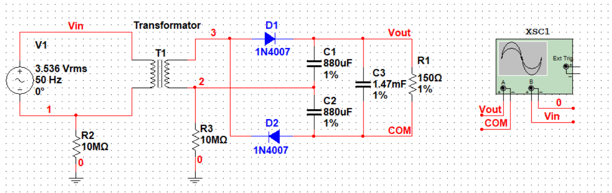

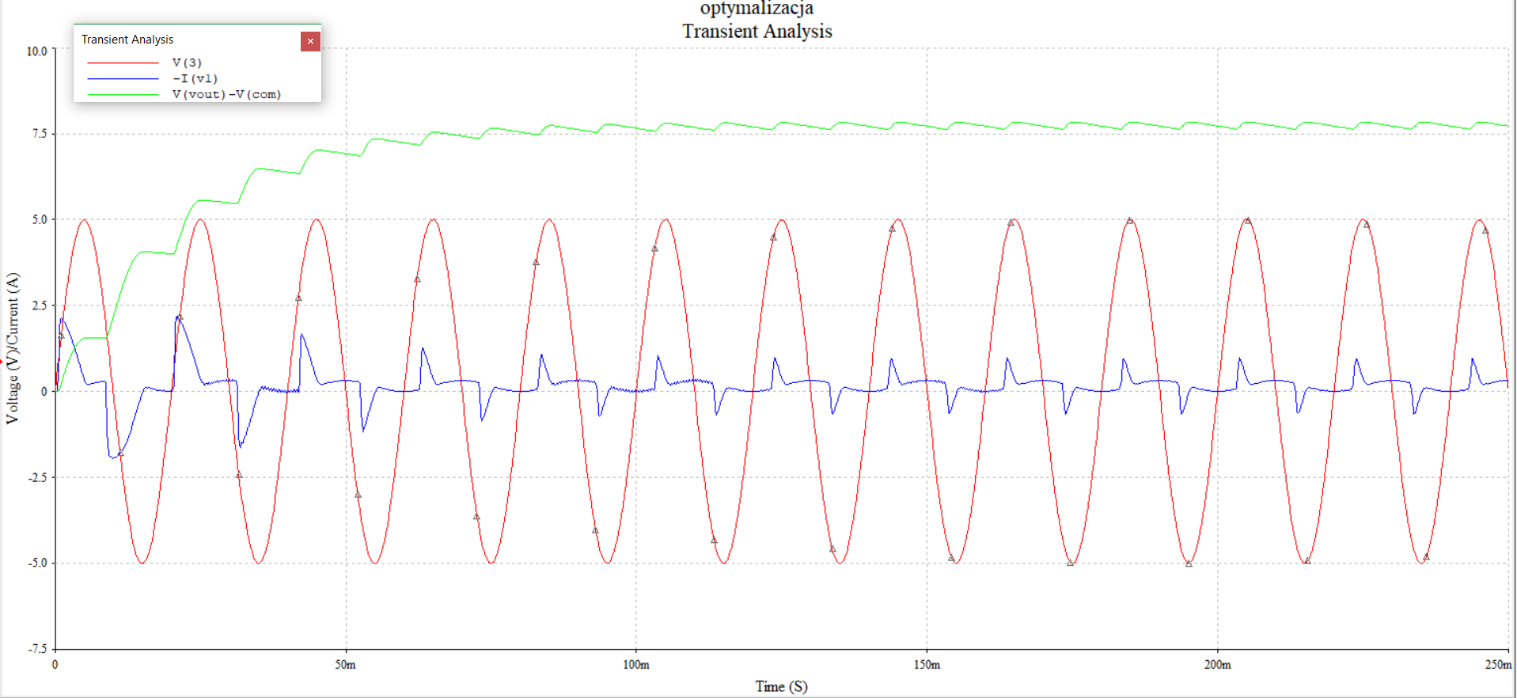

Tak zbudowany układ wolniej uzyskuje stan stabilny (jednak zdecydowanie szybciej niż symulacja w programie LTspice) ale otrzymane przebiegi prądu i napięcia są zdecydowanie bardziej stabilne.

**Wnioski**.

Realizacja projektu „podwajacz napięcia” pozwoliła mi porównać proces symulacjami układu w programie LTspice i Multisim. Co do pierwszego z nich, uważam że obsługa programu jest nieco trudniejsza niż programu Multisim, jednak otrzymane wyniki wydają się lepiej symulować rzeczywistość oraz sam program sprawie wrażenie bardziej stabilnego i mniej awaryjnego (problem z niepołączonymi elementami w Multisim). Program Multisim natomiast cechuje znaczna liczba różnorakich symulacji oraz zdecydowanie bardziej rozbudowany interfejs graficzny użytkownika. Symulacje są łatwe i przyjemne.

Układ „podwajacza napięcia” jest prostym zastosowaniem diod prostowniczych i kondensatorów do otrzymania wyprostowanego przebiegu napięcia o większej amplitudzie prądu. Niestety prostota układu ma kilka wad m.in. impulsowy pobór prądu o znacznej wartości, mały prąd wyjściowy układu czy niestabilne przebiegi na wyjściu.